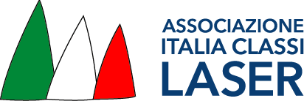

MODULO RIENTRO
Al COMITATO ORGANIZZATORE C/O ASD S.E.F. Stamura asd Ancona della MANIFESTAZIONE: REGATA ZONALE AGONISTICA OPTIMIST REGATA ZONALE PRE AGONISTICA OPTIMIST
Regata valida come 1a prova del campionato zonale X Zona FIV Ancona, 19 e 20 febbraio 2022

IL Sottoscritto/a

Cognome e nom | e: | data di nascita:
indirizzo (via N° | civico): | località:
Circolo: | codice |  | circolo:
N° tessera FIV: | zona FIV:
Allenatore/Accompagnatore di: (inserire i numeri velici)
Dati Mezzo di Assistenza:
Tipo gommone: Motorizzazione:

DICHIARA
la propria disponibilità che tutti gli atleti da me assistiti sono rientrati alla base nautica del circolo organizzatore.

DATA FIRMA (leggibile)

(RISERVATO ALLA SEGRETERIA)

